Справка
о проведении классных часов, посвященных
Международному дню родного языка и в честь 100-летия
образования ДАССР

С целью формирования уважительного отношения к родному языку как духовно – нравственному наследию, национальному символу культуры каждого народа в поликультурной образовательной среде, развития творческих способностей у детей на основе изучения литературного наследия народов Дагестана, поддержки и выявления талантливых детей, повышения их духовной культуры и уважения к историческому прошлому и народному творчеству в МКОУ ДГ с 15 по 20 февраля были проведены тематические классные часы, конкурс лучшего чтеца произведений дагестанских авторов на родном языке, посвященные Международному Дню родного языка и в честь 100-летия образования ДАССР

Дадаева Р.Г., учитель начальных классов, провела классный час для 4 класса «Родной язык, ты так прекрасен!», целью которого было вызвать интерес учащихся к изучению и сохранению родного языка, воспитать уважение к культуре и традициям своего народа.
Ребята познакомились с историей возникновения этого праздника, узнали сколько сегодня в мире существует языков, и какие языки на сегодняшний день находятся под угрозой исчезновения и много другой полезной информации. Затаив дыхание ребята слушали стихи русских и аварских поэтов, слушали музыку, отгадывали героев произведений.

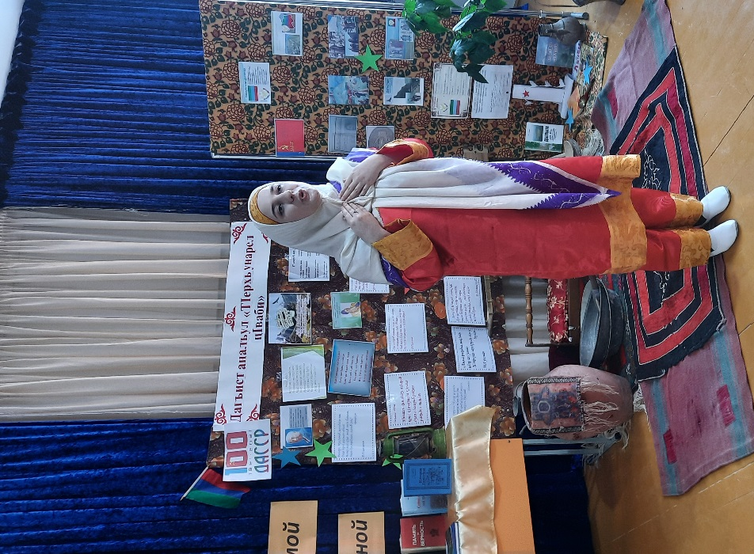
В конкурсе чтецов приняли участие представители всех классов, учащихся в школе. Критериями для оценки конкурсантов стали: знание текста и точность речи, эмоциональность и умение прочувствовать произведение, сценическая культура и артистизм. Участники читали стихотворения на родных и на русском языках. Каждое из них – о любви к Родине, родной земле и языку, дружбе и братстве народов.
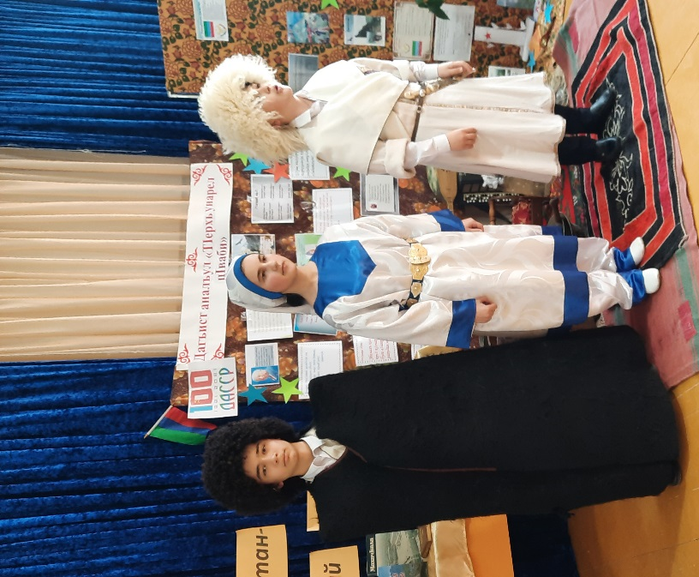
Все участники добросовестно подготовились – дети совместно с наставниками подбирали репертуар, разучивали стихи, оформляли выставку книг, был организован конкурс сочинений на родных языках и конкурс стенгазет. Гости и участники смогут не только ознакомиться с книжными новинками, но и окунуться в атмосферу праздника родного языка.
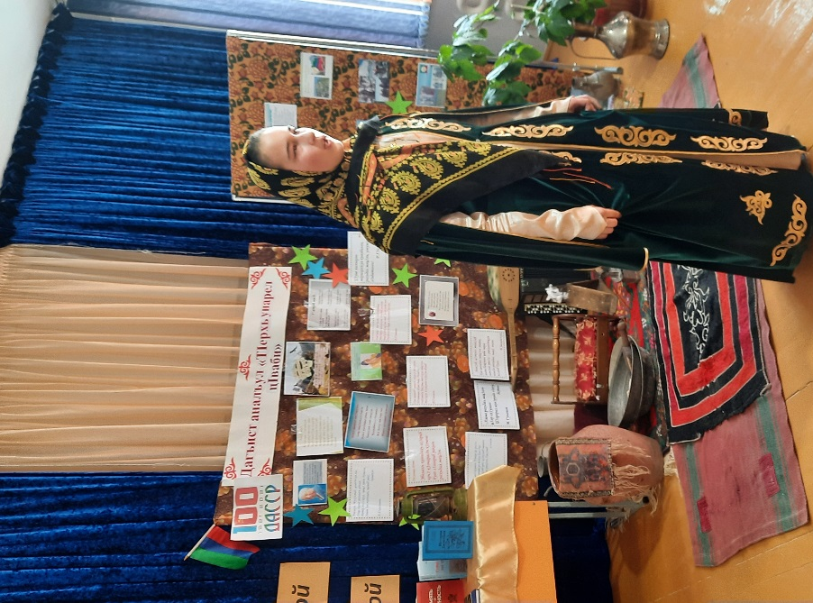
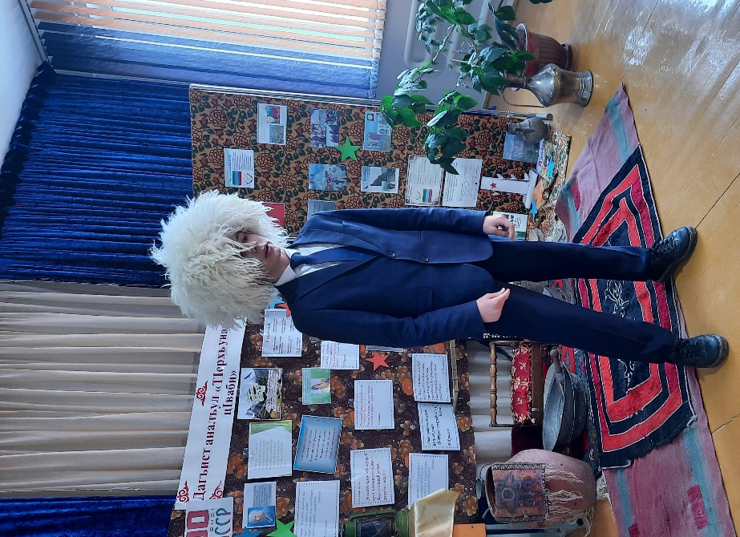
Конкурс выявил трепетное отношение к родному языку и осознание необходимости использовать родную речь в повседневной жизни.Конкурс прошел на благоприятной ноте. Жюри внимательно слушали каждого ученика, а по завершению конкурса были объявлены места.

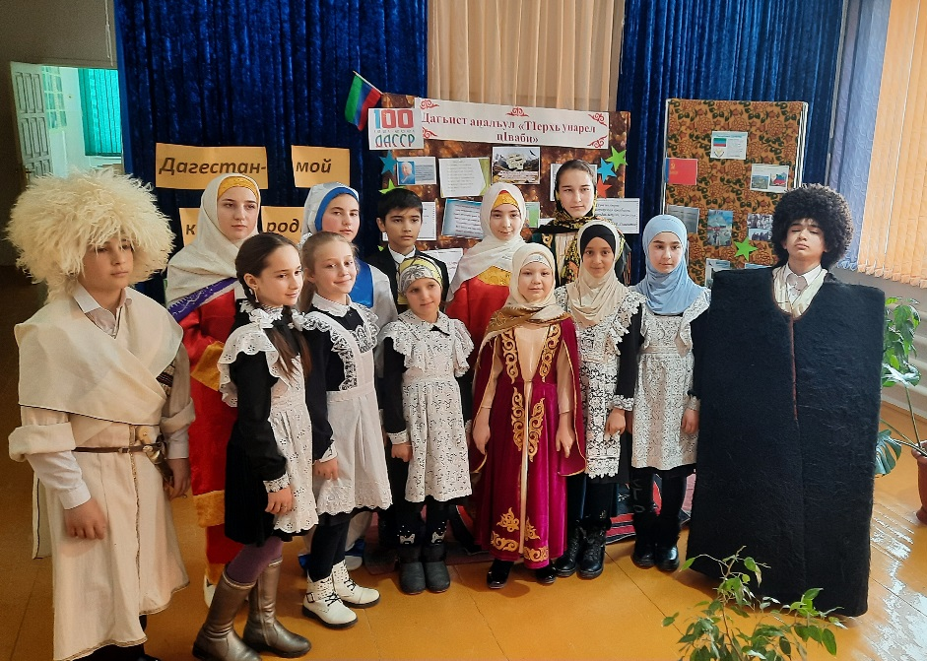

Все участники отмечены грамотами за активное участие в данном мероприятии.

Справку составила ИО ЗДВР ________/Магомедова З.М.

